Resolución del Pleno del Instituto de Transparencia, Acceso a la Información Pública y Protección de Datos Personales del Estado de México y Municipios, con domicilio en Metepec, Estado de México, a nueve de julio de dos mil veinticinco.
VISTO el expediente electrónico formado con motivo del recurso de revisión número 07055/INFOEM/IP/RR/2025, interpuesto por la C. xxxxxxxxxxxxxxxxxxxxxxxxxxxx, en lo sucesivo La Recurrente, en contra de la respuesta del Ayuntamiento de Calimaya, en lo subsecuente El Sujeto Obligado, se procede a dictar la presente resolución.

A N T E C E D E N T E S D E L A S U N T O
PRIMERO. De la Solicitud de Información.
Con fecha veintiocho de mayo de dos mil veinticinco, El Recurrente, presentó a través del Sistema de Acceso a la Información Mexiquense (SAIMEX) ante El Sujeto Obligado, solicitud de acceso a la información pública, registrada bajo el número de expediente 00279/CALIMAYA/IP/2025, mediante la cual solicitó información en el tenor siguiente:
“Solicito la cantidad exacta del sueldo que percibe quincenalmente la titular de unidad de transparencia del periodo 2025-2027” (Sic)
Modalidad de entrega: A través del SAIMEX

SEGUNDO. De la respuesta del Sujeto Obligado.
En el expediente electrónico SAIMEX, se aprecia que el tres de junio de dos mil veinticinco, El Sujeto Obligado dio respuesta a la solicitud de información en los siguientes términos:
“En respuesta a la solicitud recibida, nos permitimos hacer de su conocimiento que con fundamento en el artículo 53, Fracciones: II, V y VI de la Ley de Transparencia y Acceso a la Información Pública del Estado de México y Municipios, le contestamos que:
ESTIMADO SOLICITANTE: EN ATENCIÓN A SU SOLICITUD DE INFORMACIÓN CON NÚMERO DE FOLIO 00279/CALIMAYA/IP/2025 POR ESTE MEDIO ME PERMITO HACER DE SU CONOCIMIENTO QUE SU SOLICITUD FUE TURNADA AL SERVIDOR PÚBLICO HABILITADO QUE A CONTINUACIÓN SE ENLISTAN, QUIEN EMITIÓ LA SIGUIENTE RESPUESTA Y DOCUMENTOS ADJUNTOS QUE SE ENTREGAN A TRAVÉS DEL SAIMEX, DE CONFORMIDAD A LO ESTABLECIDO EN LOS ARTÍCULOS 53 FRACCIÓN II Y IV, 59, 158, 159, 161, 162 Y 163 DE LA LEY DE TRANSPARENCIA Y ACCESO A LA INFORMACIÓN PÚBLICA DEL ESTADO DE MÉXICO Y MUNICIPIOS: “SE HACE DEL CONOCIMIENTO DEL SOLICITANTE QUE MEDIANTE EL OFICIO NÚMERO PMC/MT/0433/2025 (TESORERÍA MUNICIPAL), SE DIO RESPUESTA A LA SOLICITUD CON NÚMERO DE FOLIO 00279/CALIMAYA/IP/2025, SE ADJUNTA EL OFICIO DE RESPUESTA, PARA MAYOR REFERENCIA.” SIN OTRO ASUNTO, DEJANDO A SALVO SUS PRERROGATIVAS DE INCONFORMIDAD ESTABLECIDAS EN EL TÍTULO OCTAVO DE LA LEY DE TRANSPARENCIA Y ACCESO A LA INFORMACIÓN PÚBLICA DEL ESTADO DE MÉXICO Y MUNICIPIOS, INFORMANDO QUE CUENTA, EN SU CASO, CON 15 DÍAS PARA PROMOVERLA, QUEDO DE USTED” (Sic)
Adicionalmente, El Sujeto Obligado adjuntó el documento electrónico “oficio 279.pdf”, cuyo contenido será materia de análisis en el considerando respectivo.

TERCERO. Del recurso de revisión.
Inconforme con la respuesta por El Sujeto Obligado, El Recurrente interpuso recurso de revisión, en fecha doce de junio de dos mil veinticinco, el cual fue registrado en el sistema electrónico con el expediente 07055/INFOEM/IP/RR/2025, en el cual arguye las siguientes manifestaciones:
Acto Impugnado:
“No se tiene la certeza fiscal y sobre todo legal de que la servidora publica gane la cantidad que dice percibir ya que solo expone un monto y ningún recibo o documento que ampare o soporte y respalde dicha información, por lo tanto no se tiene la certeza si se está declarando la verdad o alterando la información” (Sic)
Razones o motivos de la inconformidad:
“No se tiene la certeza fiscal y sobre todo legal de que la servidora publica gane la cantidad que dice percibir ya que solo expone un monto y ningún recibo o documento que ampare o soporte y respalde dicha información, por lo tanto no se tiene la certeza si se está declarando la verdad o alterando la información” (Sic)
CUARTO. Del turno del recurso de revisión.
Medio de impugnación que le fue turnado al Comisionado presidente José Martínez Vilchis, por medio del sistema electrónico en términos del arábigo 185 fracción I de la Ley de Transparencia y Acceso a la información Pública del Estado de México y Municipios, del cual recayó acuerdo de admisión en fecha dieciocho de junio de dos mil veinticinco, determinándose en él, un plazo de siete días para que las partes manifestaran lo que a su derecho corresponda en términos del numeral ya citado.

QUINTO. De la etapa de instrucción.
Así, en la etapa de instrucción, de las constancias que obran en los expedientes electrónicos de los recursos de revisión se advierte que El Sujeto Obligado fue omiso en rendir su informe justificado.

Por lo cual se decretó el cierre de instrucción con fecha veintisiete de junio del presente, en términos del artículo 185 Fracción VI de la Ley de Transparencia y Acceso a la Información Pública del Estado de México y Municipios, iniciando el término legal para dictar resolución definitiva del asunto.

C O N S I D E R A N D O
PRIMERO. De la competencia.
Este Instituto de Transparencia, Acceso a la Información Pública y Protección de Datos Personales del Estado de México y Municipios es competente para conocer y resolver el presente Recurso de Revisión, conforme a lo dispuesto en el artículo 5o párrafos trigésimo tercero, trigésimo noveno, cuadragésimo y cuadragésimo primero, fracción VIII de la Constitución Política del Estado Libre y Soberano de México; ordinal 2, fracción II, 13, 29, 36, fracciones I y II, 176, 178, 179, 181 párrafo tercero y 185 de la Ley de Transparencia y Acceso a la Información Pública del Estado de México y Municipios; y 9, fracciones I y XXIII y 11 del Reglamento Interior del Instituto de Transparencia, Acceso a la Información Pública y Protección de Datos Personales del Estado de México y Municipios.

SEGUNDO. Sobre los alcances del recurso de revisión.
Derivado de la impugnación realizada, es preciso e importante señalar que el recurso de revisión inmerso en la Ley de Transparencia vigente en la entidad, tiene el fin y alcance que señalan los numerales 176, 179, 181 párrafo cuarto, 194 y 195 y demás aplicables de la Ley de Transparencia y Acceso a la Información Pública del Estado de México y Municipios vigente, el cual será analizado conforme a las actuaciones que obren en el expediente electrónico, con la finalidad de reparar cualquier posible afectación al derecho de acceso a la información pública y garantizando el principio rector de máxima publicidad.

TERCERO. Del estudio de las causas de improcedencia y sobreseimiento.
Es importante resaltar que en el procedimiento de acceso a la información pública y de los medios de impugnación de la materia, se advierten diversos supuestos de procedibilidad que deben estudiarse con la finalidad de dar cumplimiento a los principios de legalidad y objetividad inmersos en el artículo 9 de Ley de Transparencia y Acceso a la Información Pública del Estado de México y Municipios, en correlación con la seguridad jurídica que debe generar lo actuado ante este Organismo garante.
Siendo una facultad legal entrar al estudio de las causas de improcedencia que hagan valer las partes o que se adviertan de oficio por este Instituto; presupuestos procesales de inicio o trámite de un proceso que dotan de seguridad jurídica las resoluciones emitidas por este organismo colegiado dado que se trata de una figura procesal adoptada en la ley de la materia, la cual permite dilucidar alguna causal que impida el estudio y resolución de un asunto en su fondo, cuando una vez admitido el recurso de revisión se advierta una causa de improcedencia que permita sobreseerlo.
Estudio de causales de improcedencia que no son incompatibles con el derecho de acceso a la justicia, ya que éste no se coarta por regular causas de improcedencia y sobreseimiento con tales fines.
En primer término es necesario hacer alusión a la solicitud de información ya que de ellas deriva por un lado al procedimiento de acceso a la información ante el sujeto obligado, y por otro lado la materia sobre la que versara el recurso de revisión ante este Órgano Garante; se resalta la innegable necesidad de interpretar el texto de las solicitudes, porque no se podría entender el derecho de acceso a la información sin la existencia de solicitudes de información a la luz de su interpretación ya que ésta es la fuente de la materia objeto de la transparencia específica en cada recurso de revisión; es decir, no podemos establecer una materia o un tema como objeto de derecho de acceso a la información, si de la solicitud no se entiende o no se precisan temas o materias objetivas; por ello es de notoria importancia el trabajo de interpretación que se le dé a las solicitudes de información, ya que el sujeto obligado puede considerar una circunstancia en particular diversa a la que la particular objetivamente requiere.
Ya que el planteamiento del problema es de toral importancia, a efecto de determinar la intención o voluntad del Recurrente a la luz de la interpretación de las solicitudes de información, y que puede generar de forma objetiva y material el sujeto obligado que se relacione con esa intención, respecto del presente asunto se realiza a continuación.
Ahora bien, se procede al análisis del presente recurso, así como al contenido íntegro de las actuaciones que obran en el expediente electrónico, para así estar en posibilidad este Órgano Colegiado de dictar el fallo correspondiente conforme a derecho, tomando en consideración los elementos aportados por las partes y apegándose en todo momento al principio de máxima publicidad consagrado en nuestra Constitución Federal, Local y demás leyes aplicables en la materia, así como en los tratados internacionales en los que el Estado Mexicano sea parte, en concordancia con el párrafo tercero del artículo 1, de la Constitución Federal y el diverso 8, de la Ley de Transparencia local.
Cabe resaltar que la Ley de Transparencia estatal en su artículo 192 contempla la figura jurídica del sobreseimiento, y específicamente en su hipótesis inmersa en la fracción III, la cual establece que se sobreseerá el asunto cuando se modifique la respuesta primigenia.
En ese contexto, para el efecto de verificar que el presente recurso de revisión se ha actualizado la hipótesis referida, es necesario realizar un estudio a las actuaciones que obran en el expediente electrónico a fin de determinar si en el caso en concreto se actualiza el supuesto procesal que establece la fracción IV del artículo 192 de la Ley de Transparencia local.
En una aproximación inicial, con relación a la solicitud de información 00279/CALIMAYA/IP/2025 se desprenden las siguientes consideraciones:
- Que el derecho de acceso a la información pública estriba en la prerrogativa de carácter constitucional que reconoce la potestad de los ciudadanos para solicitar soportes documentales generados, poseídos o administrados por los Sujetos Obligados.

- Que únicamente fue formulado 1 -un- requerimiento respecto del cual no fue señalado elemento temporal, debiendo de ser fijado a la fecha en que se ejerció el derecho de acceso a la información, es decir, al veintiocho de mayo de dos mil veinticinco.

- Que, con relación al único requerimiento, se destaca que cuando los particulares no identifican de forma precisa el documento requerido, bastará con que se remita cualquiera que refleje la información requerida. Al respecto, cobra relevancia el criterio orientador emitido por el entonces Órgano Garante Nacional con número 16/17 cuyo rubro y texto disponen a la literalidad lo siguiente:
“EXPRESIÓN DOCUMENTAL.
Cuando los particulares presenten solicitudes de acceso a la información sin identificar de forma precisa la documentación que pudiera contener la información de su interés, o bien, la solicitud constituya una consulta, pero la respuesta pudiera obrar en algún documento en poder de los sujetos obligados, éstos deben dar a dichas solicitudes una interpretación que les otorgue una expresión documental.
Precedentes:
- Acceso a la información pública. RRA 0774/16. Sesión del 31 de agosto de 2016. Votación por unanimidad. Sin votos disidentes o particulares. Secretaría de Salud. Comisionada Ponente María Patricia Kurczyn Villalobos.
- Acceso a la información pública. RRA 0143/17. Sesión del 22 de febrero de 2017. Votación por unanimidad. Sin votos disidentes o particulares. Universidad Autónoma Agraria Antonio Narro. Comisionado Ponente Oscar Mauricio Guerra Ford.
- Acceso a la información pública. RRA 0540/17. Sesión del 08 de marzo del 2017. Votación por unanimidad. Sin votos disidentes o particulares. Secretaría de Economía. Comisionado Ponente Francisco Javier Acuña Llamas. “ (Sic)

Dichas precisiones, con fundamento en los artículos 13 y 181 cuarto párrafo de la Ley en materia, los cuales a la letra rezan:
“Artículo 13. El Instituto, en el ámbito de sus atribuciones, deberá suplir cualquier deficiencia para garantizar el ejercicio del derecho de acceso a la información.
Artículo 181. …
Durante el procedimiento deberá aplicarse la suplencia de la queja a favor del recurrente, sin cambiar los hechos expuestos, asegurándose de que las partes puedan presentar, de manera oral o escrita, los argumentos que funden y motiven sus pretensiones.” [Sic]
Bajo estas líneas argumentativas, al retomar y delimitar los requerimientos formulados por el ahora Recurrente, de manera objetiva se precisa que versa en conocer la siguiente información:
- El o los documentos donde conste la cantidad de sueldo percibida quincenalmente, por la titular de la unidad de transparencia adscrita al veintiocho de mayo de dos mil veinticinco.

En virtud de lo anterior, con relación a los requerimientos formulados por el particular, resulta oportuno traer a colación los artículos 24, fracción XII, y 92, fracción II de la Ley de Transparencia local, porciones normativas cuyo contenido literal es el siguiente:
“Artículo 24. Para el cumplimiento de los objetivos de esta Ley, los sujetos obligados deberán cumplir con las siguientes obligaciones, según corresponda, de acuerdo a su naturaleza:
XII. Publicar y mantener actualizada la información relativa a las obligaciones generales de transparencia previstas en la presente Ley o determinadas así por el Instituto, y en general aquella que sea de interés público;
(…)
Artículo 92. Los sujetos obligados deberán poner a disposición del público de manera permanente y actualizada de forma sencilla, precisa y entendible, en los respectivos medios electrónicos, de acuerdo con sus facultades, atribuciones, funciones u objeto social, según corresponda, la información, por lo menos, de los temas, documentos y políticas que a continuación se señalan:
II. Su estructura orgánica completa, en un formato que permita vincular cada parte de la estructura, las atribuciones y responsabilidades que le corresponden a cada servidor público, prestador de servicios profesionales o miembro de los sujetos obligados, de conformidad con las disposiciones jurídicas aplicables;
(…)” (Sic)

Robustece lo anterior, las siguientes imágenes ilustrativas, correspondientes al organigrama del Sujeto Obligado:
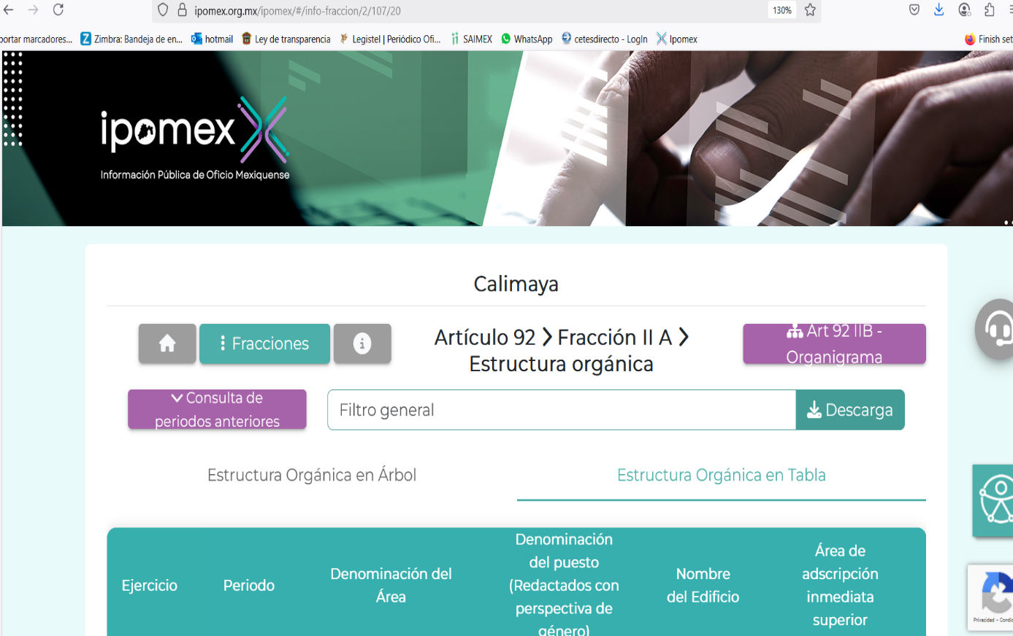

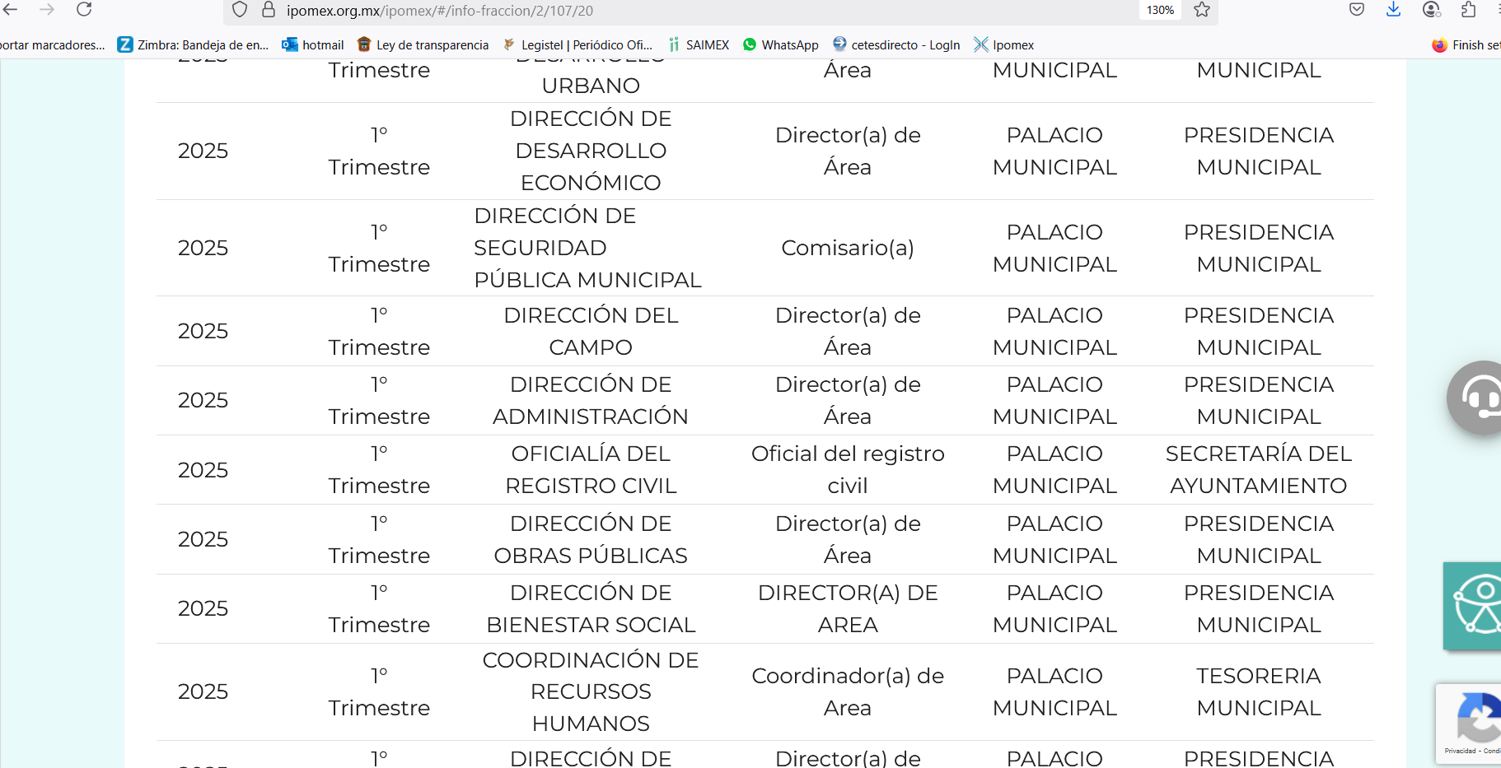
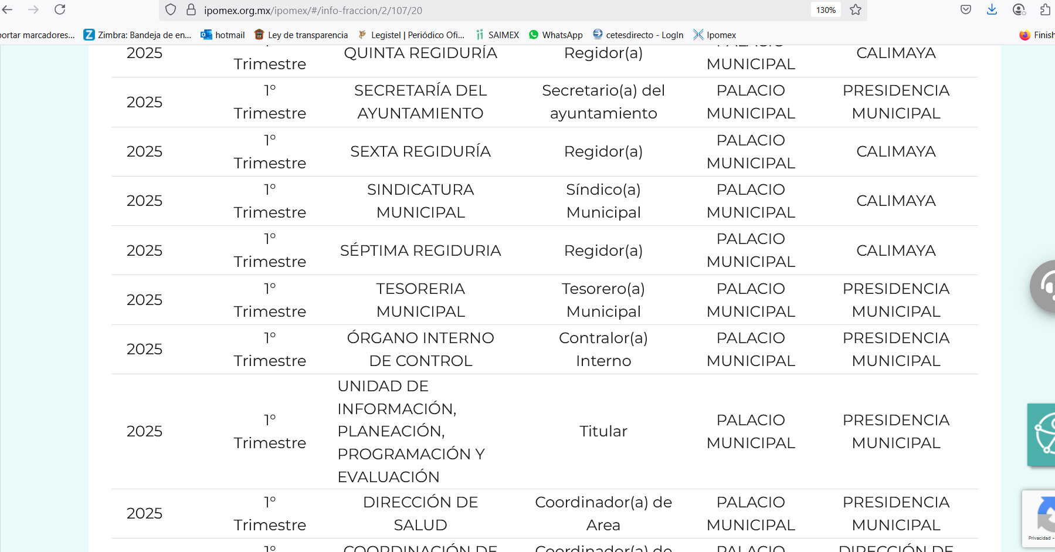
Ahora bien, resulta oportuno resaltar que El Sujeto Obligado se auxilia de diversas Direcciones, Subdirecciones, Departamentos y Unidades Administrativas para cumplir con sus fines y objetivos, resultando de nuestro más amplio interés la Dirección de Administración, así como la Tesorería municipal.
En este sentido, para ilustrar su esfera competencial se traen a colación el artículo 95 de la Ley Orgánica Municipal del Estado de México; numeral 64 del Bando municipal de Calimaya; así como el apartado 32 del Catálogo general de puestos de la administración municipal de Calimaya, porciones normativas que disponen a la literalidad lo siguiente:
LEY ORGÁNICA MUNICIPAL DEL ESTADO DE MÉXICO
“Artículo 95.- Son atribuciones del tesorero municipal:
I. Administrar la hacienda pública municipal, de conformidad con las disposiciones legales aplicables;
II. Determinar, liquidar, recaudar, fiscalizar y administrar las contribuciones en los términos de los ordenamientos jurídicos aplicables y, en su caso, aplicar el procedimiento administrativo de ejecución en términos de las disposiciones aplicables;
(…)
IV. Llevar los registros contables, financieros y administrativos de los ingresos, egresos, e inventarios;
(…)” (Sic)
BANDO MUNICIPAL DE CALIMAYA
“DE LA DIRECCIÓN DE ADMINISTRACIÓN
Artículo 64. Es el área encargada de proveer los recursos materiales y servicios necesarios para cada una de las áreas que corresponden a la Administración Pública Municipal, cumpliendo con las disposiciones establecidas en las leyes aplicables a la materia, en lo referente a las adquisiciones, enajenaciones, arrendamientos y servicios, en coordinación con las Dependencias y Organismos auxiliares interesados; su actividad estará regulada por la Ley de Contratación Pública del Estado de México y Municipios y su Reglamento, y demás disposiciones de la materia” (Sic)

CATÁLOGO GENERAL DE PUESTOS DE LA ADMINISTRACIÓN MUNICIPAL DE CALIMAYA
“32. COORDINACIÓN DE RECURSOS HUMANOS
III. FUNCIONES
- Contratar y asignar a las dependencias el personal que requieran para el ejercicio de sus atribuciones
- Llevar la base de datos, registro y control del personal que labore en la Administración Pública Municipal
- Llevar el registro de los expedientes personales o nombramientos del personal adscrito a las dependencias
- Apoyar el Servicio Social y Prácticas profesionales de estudiantes de educación de nivel medio y superior, canalizándolos a las diferentes dependencias municipales y estatales con los que se tenga convenio
- Llevar el registro en conjunto con Tesorería, de los movimientos de alta y baja de los
- servidores públicos municipales, para el acceso a las prestaciones y servicios
- correspondientes
- Proporcionar la documentación a las áreas solicitantes, para los trámites ante las instancias correspondientes para los efectos legales a los que haya lugar
- Elaborar las actas administrativas, por faltas cometidas por los servidores público” (Sic)

Bajo este contexto, a toda luz se desprende que la dirección general de administración tiene competencia en materia de altas, bajas, nómina, directorio de servidores públicos, entre otros. En contraste, la tesorería da cuenta respecto de las cuentas del Ayuntamiento, ingresos, egresos, así como otros tópicos.
Una vez sentado lo anterior, como se mencionó en el antecedente segundo, El Sujeto Obligado en fecha tres de junio de dos mil veinticinco, rindió su respuesta a la solicitud de información, adjuntando para tal efecto lo siguiente:
- “oficio 279.pdf”: Oficio número PMC/TM/0433/2025 signado por el tesorero municipal, dirigido a la titular de la unidad de transparencia, de fecha dos de junio de dos mil veinticinco, resulta de nuestro interés el siguiente extracto:
“Se hace de su conocimiento que, derivado de la solicitud de información, donde nos pide el sueldo quincenal de la Titular de la Unidad de Transparencia es de $12,000.00 pesos, por lo tanto, se da respuesta conforme al artículo 52 de la Ley de Transparencia y Acceso a la Información Pública del Estado de México y Municipios” (Sic)

En las generalizaciones anteriores se comprende que El Sujeto Obligado observó de forma diligente el numeral 162, de la Ley de Transparencia y Acceso a la Información Pública del Estado de México y Municipios, que índica:
“Artículo 162. Las unidades de transparencia deberán garantizar que las solicitudes se turnen a todas las Áreas competentes que cuenten con la información o deban tenerla de acuerdo a sus facultades, competencias y funciones, con el objeto de que realicen una búsqueda exhaustiva y razonable de la información solicitada.” (Sic)

Por otra parte, es conveniente acotar que el servidor público habilitado atendió la solicitud de información 00279/CALIMAYA/IP/2025, en estricta observancia al criterio 16/17 emitido por el entonces Órgano garante nacional, relativo a la expresión documental.

Bajo este contexto, respecto de la información proporcionada para atender el requerimiento en cita, este Instituto no está facultado para manifestarse sobre la veracidad de la información proporcionada, pues este Órgano Garante, conforme al artículo 36 de la Ley de la Materia, no se encuentra facultado para pronunciarse acerca de la autenticidad de dicho pronunciamiento.
Sirve de sustento a lo anterior, el criterio 31/10 emitido por el entonces Instituto Federal de Acceso a la Información y Protección de Datos, ahora Instituto Nacional de Transparencia, Acceso a la Información y Protección de Datos Personales (INAI), el cual refiere:
“EL INSTITUTO FEDERAL DE ACCESO A LA INFORMACIÓN Y PROTECCIÓN DE DATOS NO CUENTA CON FACULTADES PARA PRONUNCIARSE RESPECTO DE LA VERACIDAD DE LOS DOCUMENTOS PROPORCIONADOS POR LOS SUJETOS OBLIGADOS.
El Instituto Federal de Acceso a la Información y Protección de Datos es un órgano de la Administración Pública Federal con autonomía operativa, presupuestaria y de decisión, encargado de promover y difundir el ejercicio del derecho de acceso a la información; resolver sobre la negativa de las solicitudes de acceso a la información; y proteger los datos personales en poder de las dependencias y entidades. Sin embargo, no está facultado para pronunciarse sobre la veracidad de la información proporcionada por las autoridades en respuesta a las solicitudes de información que les presentan los particulares, en virtud de que en los artículos 49 y 50 de la Ley Federal de Transparencia y Acceso a la Información Pública Gubernamental no se prevé una causal que permita al Instituto Federal de Acceso a la Información y Protección de Datos conocer, vía recurso revisión, al respecto.
Expedientes:
- 2440/07 Comisión Federal de Electricidad - Alonso Lujambio Irazábal
- 0113/09 Instituto de Seguridad y Servicios Sociales de los Trabajadores del Estado – Alonso Lujambio Irazábal
- 1624/09 Instituto Nacional para la Educación de los Adultos - María Marván Laborde
- 2395/09 Secretaría de Economía - María Marván Laborde
- 0837/10 Administración Portuaria Integral de Veracruz, S.A. de C.V. – María Marván Laborde” [Sic]

Con base en lo anteriormente expuesto, se arriba a la premisa de que este Instituto no se encuentra facultado para dudar de la veracidad respecto de la información proporcionada por los Sujetos Obligados.
Inconforme con la respuesta del Sujeto Obligado, El Recurrente interpuso recurso de revisión en fecha doce de junio de dos mil veinticinco. Señalando como razones o motivos de inconformidad:
“No se tiene la certeza fiscal y sobre todo legal de que la servidora publica gane la cantidad que dice percibir ya que solo expone un monto y ningún recibo o documento que ampare o soporte y respalde dicha información, por lo tanto no se tiene la certeza si se está declarando la verdad o alterando la información” (Sic)
Una vez precisado lo anterior, la doctrina del sobreseimiento provoca que un procedimiento se suspenda o se resuelva en definitiva sin que se entre al estudio de los agravios o motivos de inconformidad. Este mismo criterio es compartido por el más alto tribunal del país en múltiples jurisprudencias, por lo que a continuación se agrega una de ellas que sirve como orientador en esta resolución:
“SOBRESEIMIENTO EN EL JUICIO DE AMPARO DIRECTO. IMPIDE EL ESTUDIO DE LAS VIOLACIONES PROCESALES PLANTEADAS EN LOS CONCEPTOS DE VIOLACIÓN.
El sobreseimiento en el juicio de amparo directo provoca la terminación de la controversia planteada por el quejoso en la demanda de amparo provoca la terminación de la controversia planteada por el quejoso en la demanda de amparo, sin hacer un pronunciamiento de fondo sobre la legalidad o ilegalidad de la sentencia reclamada. Por consiguiente, si al sobreseerse en el juicio de amparo no se pueden estudiar los planteamientos que se hacen valer en contra del fallo reclamado, tampoco se deben analizar las violaciones procesales propuestas en los conceptos de violación, dado que, la principal consecuencia del sobreseimiento es poner fin al juicio de amparo sin resolver la controversia en sus méritos.
SÉPTIMO TRIBUNAL COLEGIADO EN MATERIA CIVIL DEL PRIMER CIRCUITO.
Amparo directo 699/2008. Mariana Leticia González Steele. 13 de noviembre de 2008. Unanimidad de votos. Ponente: Sara Judith Montalvo Trejo. Secretario: Arnulfo Mateos García.” [Sic]

De este modo, se puede deducir que, en las resoluciones dictadas por el Pleno de este Instituto, en las que se decreta el sobreseimiento de un recurso de revisión por la actualización de alguno de los supuestos jurídicos contemplados en el artículo 192 de la Ley de Transparencia y Acceso a la Información Pública del Estado de México y Municipios, nos encontramos ante un sobreseimiento definitivo toda vez que pone fin al procedimiento sin entrar al estudio de fondo del mismo.
De esta manera, con relación a los motivos de inconformidad, la particular señaló: “No se tiene la certeza … por lo tanto no se tiene la certeza si se está declarando la verdad o alterando la información”.
Luego entonces, hasta aquí lo expuesto se destaca que dicho señalamiento resulta improcedente para la interposición del recurso de revisión, ello con base en la fracción V del artículo 191 de la citada Ley de Transparencia Local, que consagra:
“Artículo 191. El recurso será desechado por improcedente cuando:
(…)
V. Se impugne la veracidad de la información proporcionada;
(…)” (Sic)

Ordenamiento que consagra la improcedencia del recurso de revisión cuando los solicitantes duden de la veracidad de la información proporcionada por los Sujetos Obligados, ello atendiendo que como quedó precisado en párrafos previos, este Órgano Garante no se encuentra facultado para dudar de la veracidad de la información proporcionada por los Sujetos Obligados, aunado que de conformidad con los artículos 57 y 59 del Código de Procedimientos Administrativos del Estado de México, todos los documentos expedidos por los servidores públicos en el ejercicio de sus funciones son documentos públicos, que se encuentran revestidos de legalidad y fe pública, se citan los artículos para mayor referencia:
“Artículo 57.- Son documentos públicos aquéllos cuya formulación está encomendada por ley, dentro de los límites de sus facultades, a las personas dotadas de fe pública y los expedidos por servidores públicos en el ejercicio de sus funciones.
La calidad de públicos se demuestra por la existencia regular, sobre los documentos, de sellos, firmas u otros signos exteriores que, en su caso, prevengan las leyes, salvo prueba en contrario
Artículo 59.- Los documentos públicos expedidos por autoridades de la federación, de los estados, del Distrito Federal o de los municipios harán fe en el Estado sin necesidad de legalización.
Para que hagan fe en la entidad los documentos procedentes del extranjero, deberán presentarse debidamente legalizados por las autoridades diplomáticas o consulares o estarse a los convenios que el Estado haya celebrado en esta materia.” (Sic)

Acotado lo anterior, como ha quedado precisado en las líneas precedentes, se advierte que, del expediente electrónico, El Sujeto Obligado se sirvió en dar respuesta al Recurrente, remitiendo el sueldo de la titular de la unidad de transparencia, mediante el servidor público habilitado competente.
Podemos concluir entonces que, en el presente asunto, se actualiza la causal de sobreseimiento prevista en la fracción IV del artículo 192, de la Ley de Transparencia y Acceso a información Pública del Estado de México y Municipios, que disponen lo siguiente:
“Artículo 192. El recurso será sobreseído, en todo o en parte, cuando una vez admitido, se actualicen alguno de los siguientes supuestos:
(…)
IV. Admitido el recurso de revisión, aparezca alguna causal de improcedencia en los términos de la presente Ley; y.
(…)” (Sic)

Por lo que con fundamento en la segunda hipótesis de la fracción I del artículo 186, de la Ley de Transparencia y Acceso a la Información Pública del Estado de México y Municipios, se SOBRESEE el recurso de revisión 07055/INFOEM/IP/RR/2025 que ha sido materia del presente fallo.
Por lo antes expuesto y fundado es de resolverse y,

SE RESUELVE
PRIMERO. Se SOBRESEE el recurso de revisión 07055/INFOEM/IP/RR/2025, de conformidad con el artículo 192, fracción IV por actualizarse la causal de improcedencia contenida en la fracción V, del artículo 191, ambos de la Ley de Transparencia y Acceso a la Información Pública del Estado de México y Municipios, en términos del Considerando TERCERO de la presente resolución.

SEGUNDO. Notifíquese vía Sistema de Acceso a la información Mexiquense (SAIMEX) la presente resolución al Titular de la Unidad de Transparencia del Sujeto Obligado.

TERCERO. NOTIFÍQUESE al Recurrente la presente resolución vía Sistema de Acceso a la información Mexiquense (SAIMEX) y hágase del conocimiento que en caso de que considere que la presente resolución le causa algún perjuicio, podrá promover el Juicio de Amparo en los términos de las leyes aplicables, de acuerdo a lo estipulado por el artículo 196 de la Ley de Transparencia y Acceso a la Información Pública del Estado de México y Municipios.
ASÍ LO ACORDÓ, POR UNANIMIDAD DE VOTOS, EL PLENO DEL INSTITUTO DE TRANSPARENCIA, ACCESO A LA INFORMACIÓN PÚBLICA Y PROTECCIÓN DE DATOS PERSONALES DEL ESTADO DE MÉXICO Y MUNICIPIOS, CONFORMADO POR LOS COMISIONADOS JOSÉ MARTÍNEZ VILCHIS, MARÍA DEL ROSARIO MEJÍA AYALA (AUSENCIA JUSTIFICADA), SHARON CRISTINA MORALES MARTÍNEZ, LUIS GUSTAVO PARRA NORIEGA Y GUADALUPE RAMÍREZ PEÑA, EN LA VIGÉSIMA QUINTA SESIÓN ORDINARIA CELEBRADA EL NUEVE DE JULIO DE DOS MIL VEINTICINCO, ANTE EL SECRETARIO TÉCNICO DEL PLENO, ALEXIS TAPIA RAMÍREZ.
CCR/JCMA

IMPROCEDENCIA Y SOBRESEIMIENTO EN EL JUICIO DE AMPARO. LAS CAUSAS PREVISTAS EN LOS ARTÍCULOS 73 Y 74 DE LA LEY DE LA MATERIA, RESPECTIVAMENTE, NO SON INCOMPATIBLES CON EL ARTÍCULO 25.1 DE LA CONVENCIÓN AMERICANA SOBRE DERECHOS HUMANOS. Del examen de compatibilidad de los artículos 73 y 74 de la Ley de Amparo con el artículo 25.1 de la Convención Americana sobre Derechos Humanos no se advierte que el derecho interno desatienda los estándares que pretenden proteger los derechos humanos en dicho tratado, por regular causas de improcedencia y sobreseimiento que impiden abordar el estudio de fondo del asunto en el juicio de amparo, en virtud de que el propósito de condicionar el acceso a los tribunales para evitar un sobrecargo de casos sin mérito, es en sí legítimo, por lo que esa compatibilidad, en cuanto a los requisitos para la admisibilidad de los recursos dependerá, en principio, de los siguientes criterios: no pueden ser irracionales ni de tal naturaleza que despojen al derecho de su esencia, ni discriminatorios y, en el caso, la razonabilidad de esas causas se justifica por la viabilidad de que una eventual sentencia concesoria tenga un ámbito de protección concreto y no entre en conflicto con el orden jurídico, no son de tal naturaleza que despojen al derecho de su esencia ni tampoco son discriminatorias, pues no existe alguna condicionante para su aplicabilidad, en función de cuestiones personales o particulares del quejoso. Por tanto, las indicadas causas de improcedencia y sobreseimiento no son incompatibles con el citado precepto 25.1, pues no impiden decidir sencilla, rápida y efectivamente sobre los derechos fundamentales reclamados como violados dentro del juicio de garantías.

